МУНИЦИПАЛЬНОЕ БЮДЖЕТНОЕ ОБЩЕОБРАЗОВАТЕЛЬНОЕ УЧРЕЖДЕНИЕ «ЖЕЛЕЗНОДОРОЖНЕНСКАЯ СРЕДНЯЯ ОБЩЕОБРАЗОВАТЕЛЬНАЯ ШКОЛА ИМЕНИ ГРИГОРЕНКО БОРИСА ФЁДОРОВИЧА» БАХЧИСАРАЙСКОГО РАЙОНА РЕСПУБЛИКИ КРЫМ

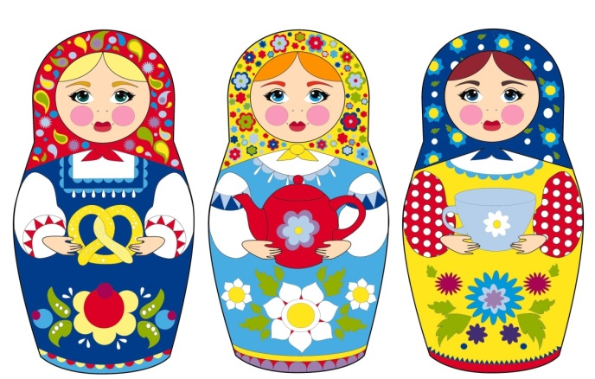

Конспект основной образовательной деятельности
по формированию элементарных математических представлений
для детей средней группы на тему:
«В гости к ребятам матрёшки пришли».
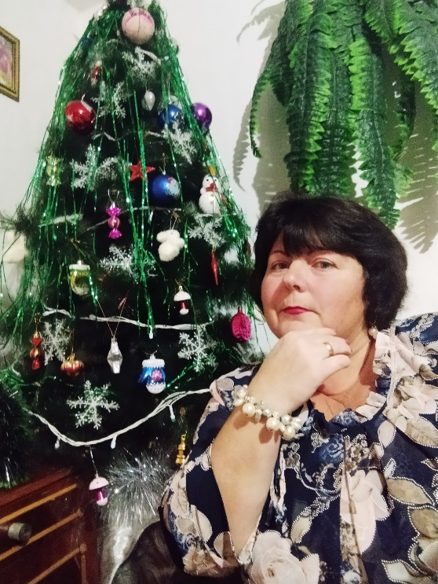

Воспитатель: Ирикова Жанна Георгиевна

2023 год.

Основной вид деятельности: познавательное развитие.
Интеграция образовательных областей: познавательное развитие, речевое развитие, социально-коммуникативное развитие, физическое развитие.
Форма организации: групповая.
Цель: Учить считать до 5 (на основе наглядности), совершенствовать умение сравнивать предметы по величине (длина, высота), устанавливать размерные отношения между 5 предметами разной длины, располагая их в определенной последовательности, развивать у детей представления о геометрических фигурах.
Задачи:
Образовательные:
─ учить пользоваться правильными приемами счета: соотносить каждое числительное только с одним предметом пересчитываемой группы, относить последнее числительное ко всем пересчитанным предметам, отвечать на вопросы: «Которая по счету?», «На котором месте?»
– продолжать учить сравнивать по величине (длина) путем непосредственного приложения их друг другу;
─ учить отражать в речи результаты сравнения, используя прилагательные (длинный, короткий, короче, еще короче и самый короткий)
– учить выделять особые признаки фигур с помощью слухового анализатора, упражнять в умении называть знакомые геометрические фигуры: круг, квадрат, треугольник, прямоугольник.
Развивающие:
– развивать логическое мышление, память, сообразительность, содействовать развитию самостоятельности и творчества.
Воспитывающие:
– воспитывать интерес к математике, активность, усидчивость.
Обогащение и активизация словаря: длиннее, короче, короткий, низкий, величина, длинна.
Оборудование и материалы: магнитная доска, плоскостные матрешки разные по высоте и цвету, полоски разной длины и цвета.
Раздаточный материал: полоски разной длины и цвета, набор геометрических фигур листы бумаги, цветные карандаши.
Методические приемы: словесный, игровой, практический.
Предварительная работа:
Использование дидактических игр на определение величины разных предметов, соотношение форм предметов с известными геометрическими фигурами.

Ход ООД:
Вводная часть:
Звучит русская народная музыка.
Воспитатель: – Ребята, послушайте загадку.
Эти яркие сестрички,
Дружно спрятали косички,
И живут семьей одной.
Только старшую открой,
В ней сидит сестра другая,
В той еще сестра меньшая.
Доберешься ты до крошки,
Эти девицы — … (Матрешки)

Воспитатель: – Ребята, к нам в гости пришли матрешки. Они ждут вас и спорят, кому из них первой стоять. Давайте поможем им встать правильно

Основная часть:
Воспитатель: – Сосчитайте, сколько всего матрешек?
Дети: одна, две, три, четыре, пять − всего пять матрешек
Воспитатель: – Правильно ребята, матрешек всего пять. Давайте на них посмотрим и сравним. Одинаковые ли они?
Дети: – Нет, они разного цвета и высоты.
Воспитатель: Чтобы матрешки не обижались друг на друга, нам необходимо выстроить их в ряд по высоте
Воспитатель: – Какую матрешку мы поставим первой?
Дети: – Зелёную матрешку, потому что она самая высокая.
Воспитатель: Правильно, ребята. За зелёной матрешкой, какую матрешку можно поставить?
Дети: – За зелёной матрешкой надо поставить синюю, потому что она ниже, чем зелёная.
За синей матрешкой, должна стоять красная, потому что она ниже, чем синяя.
За красной матрешкой будет стоять желтая, потому что она ниже, чем красная
За желтой матрешкой будет стоять розовая, потому что она самая низкая.
Воспитатель: А теперь давайте еще раз посчитаем. Сколько всего матрешек у нас?
Дети: одна, две, три, четыре, пять. Всего пять матрешек.
Воспитатель: Молодцы. А теперь, скажите мне пожалуйста, которая по счету зелёная матрешка?
Дети: Зелёная матрешка первая по счету.
Воспитатель: На котором месте стоит желтая матрешка
Дети: Желтая матрешка стоит на четвертом месте.
Воспитатель: – (обращается к ребёнку) , покажи мне вторую по счету матрешку, Какого она цвета?
Ребёнок: Вторая по счету матрешка − синяя. (показывает)

Физкультминутка «Матрешки»
Хлопают в ладошки дружные матрешки. (Хлопают в ладоши)
На ногах сапожки, (Руки на пояс, поочередно выставляют ногу на пятку вперед)
Топают матрешки. (Топают ногами)
Влево, вправо наклонись, (Наклоны телом влево – вправо)
Всем знакомым поклонись. (Наклоны головой влево - вправо)
Девчонки озорные, матрешки расписные.
В сарафанах ваших пестрых (Руки к плечам, повороты туловища направо – налево)
Вы похожи словно сестры. Ладушки, ладушки, веселые матрешки. (Хлопают в ладоши)

Работа с раздаточным материалом за столами.
Воспитатель: – Ребята, посмотрите, у вас на столе для матрешек есть шарфики, все они разной длины и цвета. Длинный, короткий, короче, еще короче и самый короткий. Нам нужно будет выбрать шарфики для каждой матрешки подходящие ей по размеру. Поможем?
Дети: – Да, поможем.
Воспитатель: Но для начала необходимо выбрать самый длинный шарфик. Для какой матрешки мы выберем самый длинный шарфик?
Дети: – Длинный шарфик – для зелёной матрешки, потому что зелёная матрешка самая высокая.
(Дети выкладывают длинную полоску горизонтально, необходимо обратить внимание, что выкладывание последующих полосок должно быть четко ровно по левому краю).
Воспитатель: – А теперь давайте с вами выложим шарфики от самого длинного к самому короткому, т.е. способом приложения определим длину шарфиков, для остальных матрешек?
Воспитатель помогает в выполнении задания.

Воспитатель вместе с детьми подводит итог выполненной работы: И так длинный шарфик зелёного цвета, синий шарфик – короткий, красный шарфик короче, чем синий, желтый шарфик еще короче, розовый шарфик самый короткий.

Убрать раздаточный материал
Воспитатель: Ребята, а матрешки наши любят наряжаться, и сейчас мы им подарим геометрические бусы. Перед вами лист бумаги с нарисованной ниточкой, смотрите ниточка без бусинок, чтобы нанизать геометрические бусы, вам необходимо отгадать мои загадки. Каждая отгаданная загадка – это одна бусинка. (После прочтения и отгадывания загадки , дети выкладывают на ниточку геометрические фигуры)
Но сначала разомнем свои пальчики

Пальчиковая гимнастика.
Мы красавицы матрешки
Разноцветные одежки
Раз Матрена, два — Милаша
Мила – три, четыре – Маша
Маргарита это пять,
Нас не трудно сосчитать.

Загадки про геометрические фигуры (круг, квадрат, треугольник, прямоугольник).
Нет углов у меня
И похож на блюдце я,
На медаль, на блинок,
На осиновый листок.
Людям я старинный друг.
Называют меня (круг)

Три вершины тут видны,
Три угла, три стороны,
– Ну, пожалуй, и довольно!
– Что ты видишь? – … (Треугольник)

Я фигура – хоть куда,
Очень ровная всегда,
Все углы во мне равны
И четыре стороны.
Кубик – мой любимый брат,
Потому что я… (Квадрат)

Растянули мы квадрат
И представили на взгляд,
На кого он стал похожим
Или с чем-то очень схожим?
Не кирпич, не треугольник -
Стал квадрат… (Прямоугольник)

Воспитатель: − Вот какая красота у нас получилась!

Воспитатель: – Молодцы, ребята! Нашим Матрёшкам очень понравилось с вас в гостях.
А вам, ребята что больше всего понравилось на занятии, какое задание вызвало у вас затруднение при его выполнении. И т.д.

А матрешки приготовили для вас сюрприз.
Воспитатель достает большую настоящую матрешку, открывает – а там конфеты матрешки.

Список использованной литературы:
1.Инновационная программа «От рождения до школы» издание 5-е, инновационное и дополненное и переработанное под редакцией Н.Е. Вераксы, Т.С. Комаровой, Э.М. Дорофеевой. − Москва: Мозаика-Синтез, 2019 г.
2. Пономарев И.А., Формирование элементарных математических представлений 4-5 лет / И.А. Помораева, В.А. Позина . − М.: Мозаика-Синтез, 2020г.
3. Маврина, Л. Математические игры для дошкольников / Л. Маврина. − М.: Стрекоза, 2012 г.

